Julehilsen fra Ny-Krohnborg skole
julen 2025!

Nå er det snart juleferie for små og store på skolen vår. Det er nok mange som gleder seg til to hele uker med juleferie!
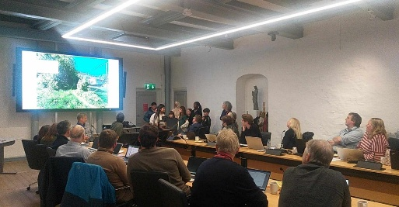
Januar 2025 startet vi opp en ny tradisjon på Borgen med årlig Lesefestival. For å bli en god leser må alle øve mye. Derfor bruker vi ekstra mye tid på lesing hele januar. Hvert trinn samler leseminutter, og sammen leser alle seg til ulike land verden over. Det blir mye gøy på trinnene når lesemål blir nådd. Oppstart Lesefestival 2026 er mandag 12.januar! Vi gleder oss!
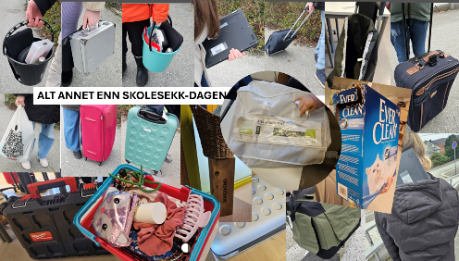
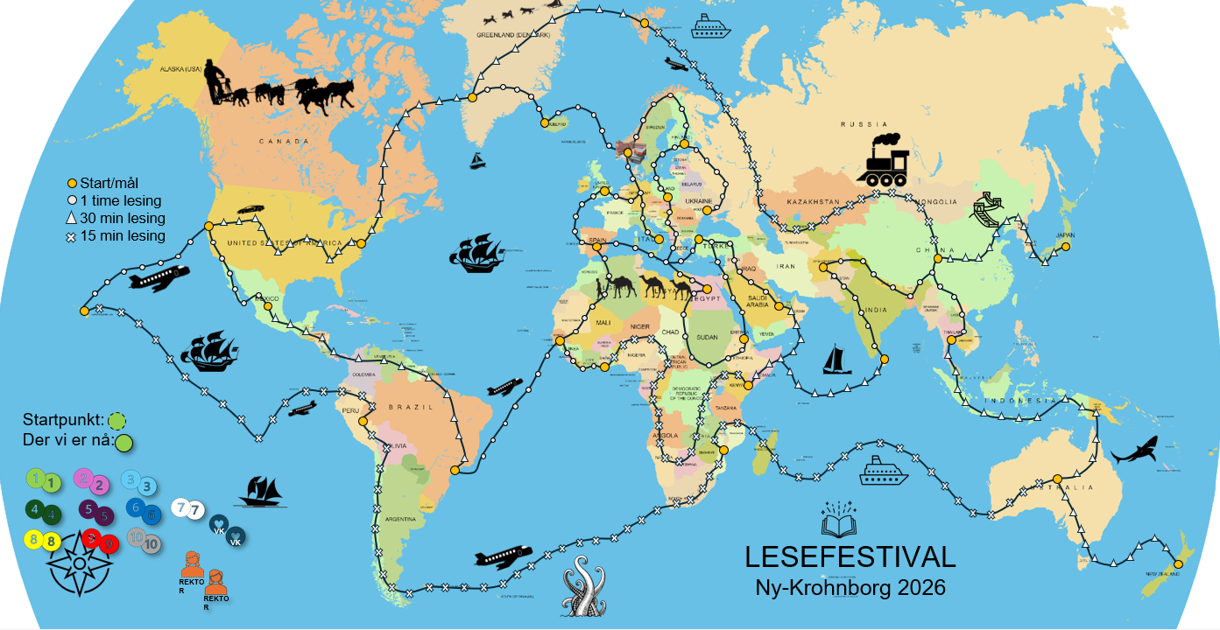
I løpet av året har vi fått masse nytt på skoleplassen og i Møregaten. Vi venter fortsatt på et stort klatrestativ i Møregaten, og en vegg til å tegne med kritt på. Sandkassen er daglig til stor glede!
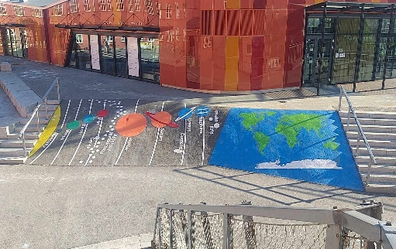

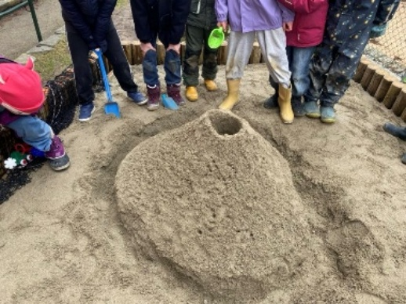

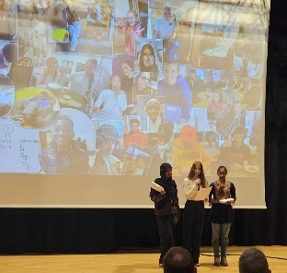
2025 har vært et aktivt år for elevrådene våre. Elevrådet for barnetrinnet kjemper for at uteområdene til nedlagte Søre Skogvei barnehage skal bli våre for alltid. De har samlet inn over 300 underskrifter og deltatt på høring foran bystyreutvalget for Miljø og byutvikling. Elevrådet for ungdomstrinnet har deltatt på Folkemøte for å sette Borgen på kartet!

Arbeid med godt skolemiljø er alltid i fokus på Borgen. Det skjer masse viktig arbeid på alle trinn hver eneste dag. Innimellom driver vi med skikkelig rare ting som for eksempel «Alt annet enn skolesekk dagen».

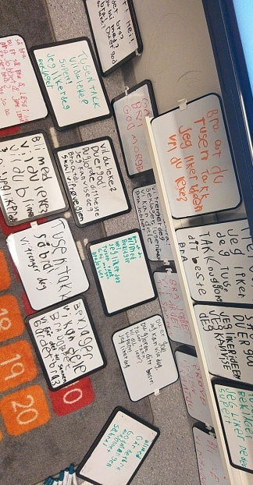
I høst har vi startet «Ord setter spor i virkeligheten og på nett». Alle har hatt mulighet til å delta i forarbeid på Foreldre og barn møtene, elevrådet har oppsummert alle innspill fra møtene og gjør nå et arbeid på alle trinn for at alle elever skal få medvirke med sine tanker om hvordan det er smart å jobbe med «Ord setter spor». Dere vil nok høre masse om dette i 2026!
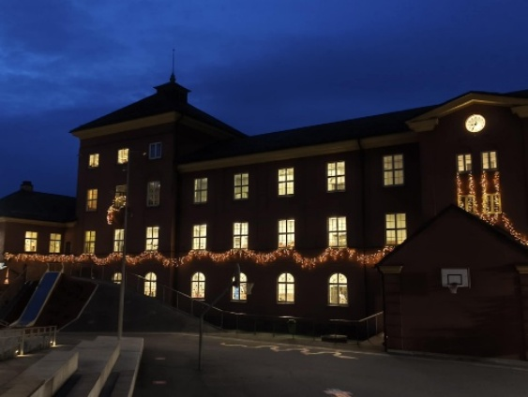
Ny-Krohnborg skoles superkraft er at vi er et flerkulturelt fellesskap med språk og kultur fra hele verden! I 2024 startet vi med å feire den internasjonale morsmålsdagen 21.februar. I 2025 ble Morsmålsdagen en nydelig dag med ekstra fokus på språk og identitet. Stor stas at mange av elevene kom til skolen i nasjonaldraktene sine.
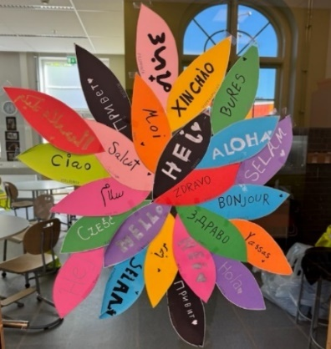

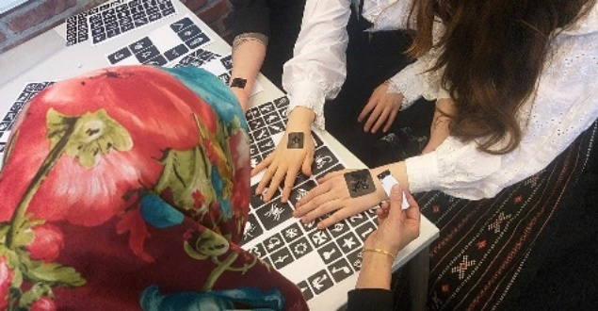

I juni hadde vi felles sommeravslutning med utstillinger i klasserommet, innmarsj, sang på skoleplassen og mat i Møregaten. Vi opplever at felles sommeravslutning gir samhold og glede. Det er bare å glede seg til juni! Her ser dere et bilde fra fellesøving:
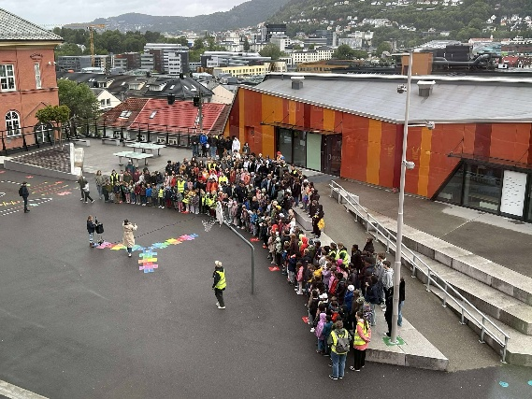

Desember har vært en fin og stemningsfull måned på Borgen. 1.desember sto vi tett sammen i skolegården og tente 1000-vis av julelys. 12.des feiret vi Lucia og siste skoledag 19.desember blir det julegrøt til alle.

Jeg er takknemlig for å få lov til å være rektor på Borgen. Jeg er takknemlig for jobben alle voksne på skolen gjør hver eneste dag for at elevene skal lære, trives og ha det best mulig. Jeg er takknemlig for å ha en hverdag sammen med verdens fineste barn, ungdommer, ansatte og foresatte!
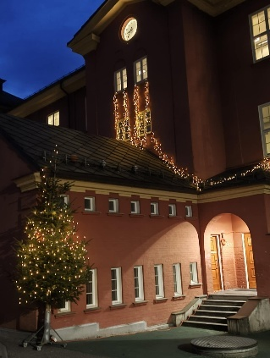
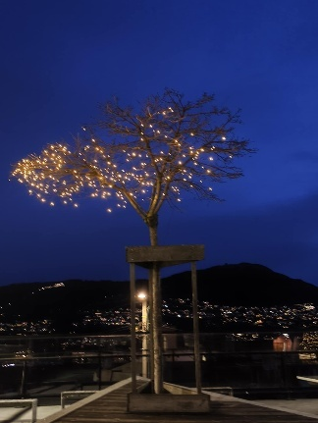

Borgen stråler og er klar for jul!
Riktig god jul alle sammen.
Takk for godt samarbeid i året som snart er slutt. Vi sees igjen mandag 5.januar kl.08:30.
Vennlig hilsen rektor Bjørg

